A1
课程统计
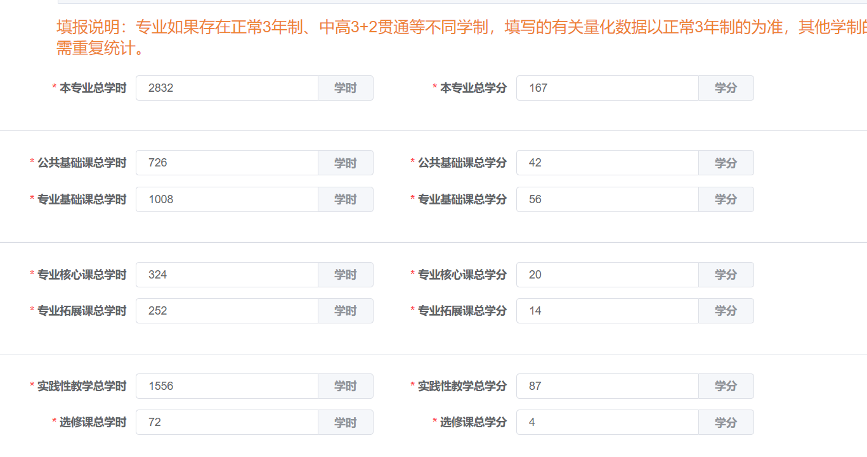
A1-1 课程信息（有模版，此表格不要转PDF）
A1-2（A1-1填完后自动出现核心课程，需要材料有1.课程标准，2.课程思政案例，3.空白试卷，4.成绩材料，5.考核分析材料）
上传支撑材料



二级指标查看
